LABORATORIO 9 — JavaScript moderno y consumo asíncrono de la API
Persona 2: Cliente de la API
Estudiante | Cristhian Betancourt (Cris)
Curso | IF0009 — Desarrollo de Software IV, UCR Sede Guanacaste
Proyecto | Bon Appétit — sistema para restaurante (equipo de 5 personas)
Repositorio | github.com/CristhianBe/bon-appetit-if0009
Entrega | Rama feature/persona2-cliente-api-cris, mergeada a main (PR #29)

1. Alcance de esta parte
Esta sección cubre lo correspondiente a la Persona 2 del Laboratorio 9: la implementación del cliente de la API (clase que encapsula URL base, token de autenticación y manejo uniforme de errores), la cancelación de solicitudes en curso mediante AbortSignal, y el manejo de la expiración de sesión (401) mediante un evento global desacoplado del resto de la aplicación.

2. Cliente de la API — ApiClient.js
La clase ApiClient encapsula la URL base (/api), la obtención del token (Sanctum, vía localStorage por defecto, inyectable para pruebas) y el armado de cabeceras. Expone atajos get/post/put/patch/delete sobre un único método request(), que centraliza el manejo de errores: cualquier respuesta no-OK del backend se convierte siempre en una instancia de ApiError, nunca en un objeto de fetch crudo.
export class ApiClient {
constructor({ baseUrl = '/api', getToken = () => localStorage.getItem('token') } = {}) {
this.baseUrl = baseUrl.replace(/\/$/, '');
this.getToken = getToken;
}

async request(path, { method = 'GET', body = null, signal = null, headers = {} } = {}) {
const url = `${this.baseUrl}${path.startsWith('/') ? path : `/${path}`}`;
let response;
try {
response = await fetch(url, {
method, headers: this.buildHeaders(headers),
body: body !== null ? JSON.stringify(body) : undefined,
signal,
});
} catch (networkError) {
if (networkError.name === 'AbortError') throw networkError;
throw new ApiError('No se pudo conectar con el servidor.', { status: null });
}
/* ...parseo de JSON y, si !response.ok, se arma y lanza ApiError... */
}

get(path, options) { return this.request(path, { ...options, method: 'GET' }); }
post(path, body, o) { return this.request(path, { ...o, method: 'POST', body }); }
}

3. Manejo uniforme de errores — ApiError.js
ApiError extiende Error y refleja la forma del JSON que arma el backend (bootstrap/app.php): { message, codigo, errors }. Incluye métodos de conveniencia (isValidationError, isUnauthorized, isNotFound, isServerError, etc.) y fieldError(campo) para pintar errores de validación por campo en los formularios del Laboratorio 8, sin que cada vista tenga que interpretar status codes a mano.
export class ApiError extends Error {
constructor(message, { status = null, codigo = null, errors = null } = {}) {
super(message);
this.name = 'ApiError';
this.status = status;
this.codigo = codigo;
this.errors = errors;
}
isValidationError() { return this.status === 422; }
isUnauthorized() { return this.status === 401; }
isServerError() { return this.status !== null && this.status >= 500; }
fieldError(field) { return this.errors?.[field]?.[0] ?? null; }
}

4. Cancelación de solicitudes (AbortSignal)
request() acepta un AbortSignal opcional, que se pasa directo a fetch. El panel de demostración dispara una petición a /productos y la cancela a los 50ms con AbortController; el error resultante (name === 'AbortError') se distingue explícitamente de un ApiError real, para que la vista pueda ignorarlo en vez de mostrarlo como fallo.
const controller = new AbortController();
setTimeout(() => controller.abort(), 50);
try {
const data = await api.get('/productos', { signal: controller.signal });
} catch (error) {
if (error.name === 'AbortError') { /* cancelación intencional, no es un fallo */ }
}

5. Expiración de sesión — evento 401
Cuando cualquier respuesta llega con status 401, ApiClient dispara un CustomEvent global (bon-appetit:unauthorized) con el ApiError como detail, además de lanzar el error normalmente. Esto desacopla al cliente de la API de la lógica de sesión: ApiClient no conoce rutas ni el DOM, y el módulo de sesión (Persona 5) solo necesita suscribirse al evento para redirigir al login sin perder los datos del formulario en curso.
if (response.status === 401) {
window.dispatchEvent(new CustomEvent(ApiClient.UNAUTHORIZED_EVENT, { detail: error }));
}

// En cualquier otro módulo, sin acoplarse a ApiClient:
window.addEventListener(ApiClient.UNAUTHORIZED_EVENT, (e) => {
guardarFormularioTemporalmente();
location.href = '/login';
});

6. Evidencia — página de uso /api-demo
Se construyó una página de demostración (resources/views/api-demo.blade.php + resources/js/api-demo.js) que ejercita los cinco casos contra la API real del proyecto al cargar la página: login exitoso, error de validación (422), cancelación, 401 real con token inválido, y la notificación del evento global de 401.
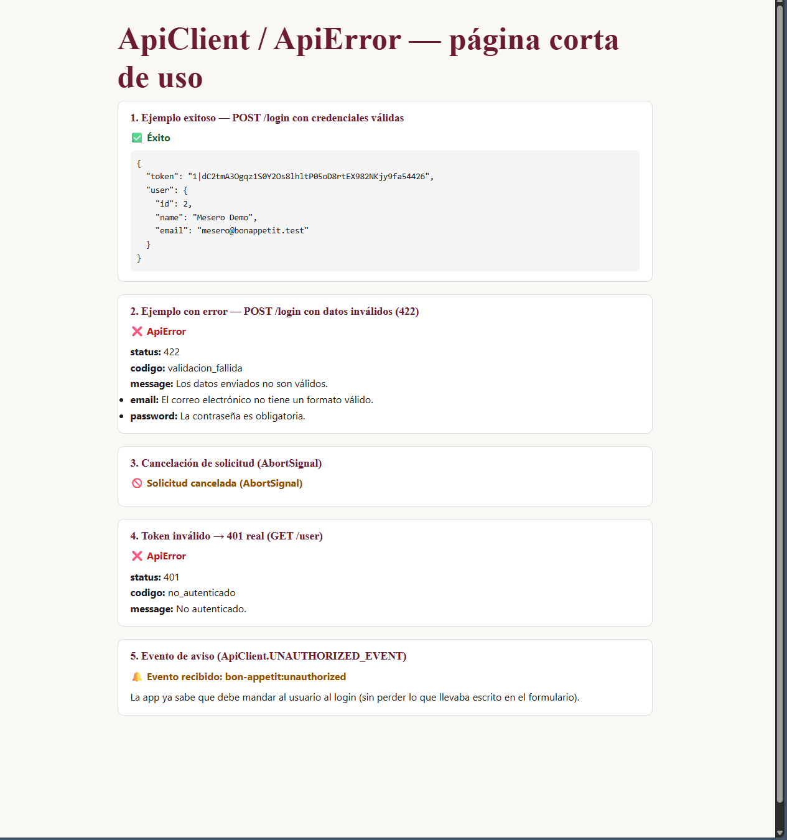
Los 5 paneles de demostración, ejecutándose contra la API real.
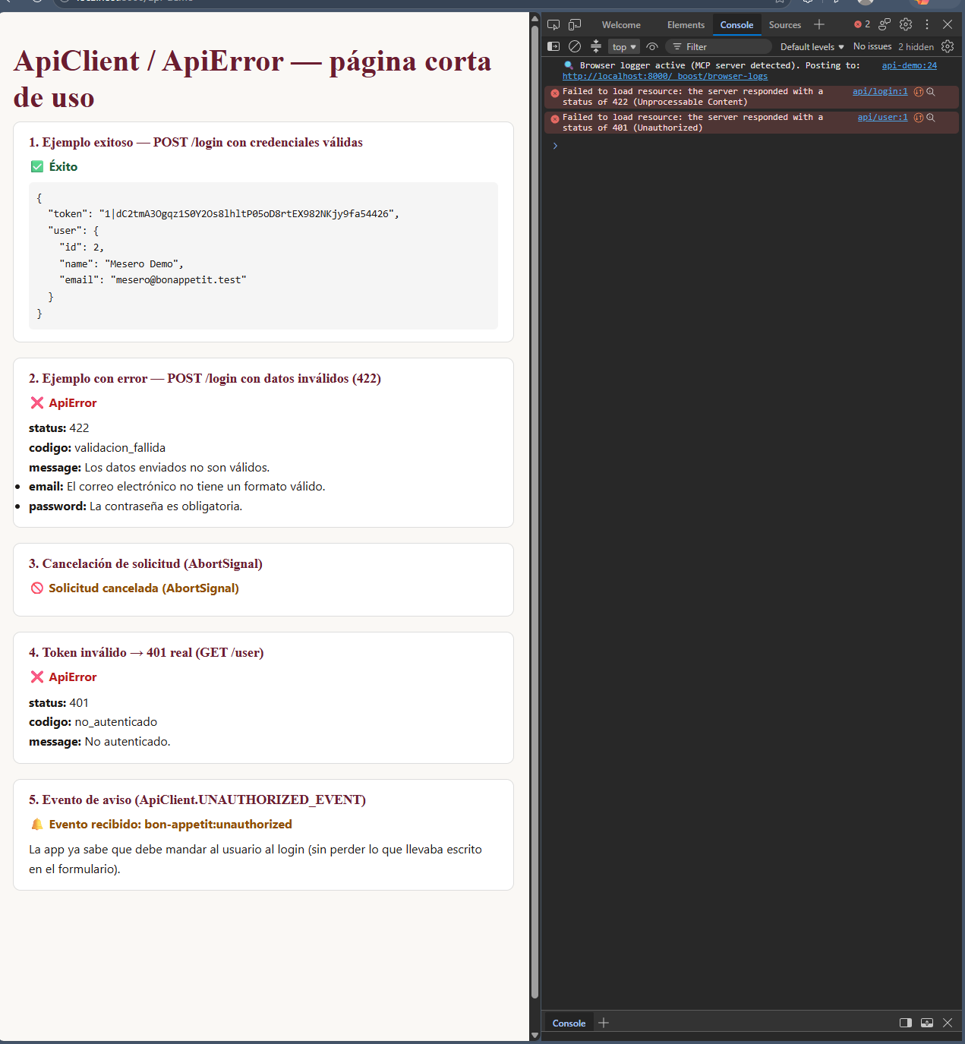
Misma página con la consola del navegador abierta: los status 422 y 401 en rojo corresponden a las peticiones disparadas a propósito por los paneles de error.

7. Cobertura frente a la rúbrica (criterios de esta parte)
Cliente de la API encapsula URL base, token y manejo uniforme de errores (clase reutilizable) | ✓
Cancelación de solicitudes en curso implementada (AbortSignal) | ✓
Manejo correcto de expiración de sesión: evento 401 global, desacoplado del DOM/rutas | ✓
Promesas con sintaxis async/await, sin callbacks anidados | ✓
Commit: 9aaf9e8 — "Lab 9 - Persona 2: cliente de la API (ApiClient, ApiError, demo de cancelacion y evento 401)"

